Положение
о Конкурсе детских Пасхальных рисунков и декоративных работ
«Пасха красная – 2016»

Организаторы:
- Отдел культуры Кемеровской епархии Русской Православной Церкви (Московский Патриархат).
Место проведения:
- Кемеровское епархиальное управление.
Цели Конкурса:
- Духовно-нравственное и эстетическое воспитание подрастающего поколения.
- Активизация работы воскресных и церковно-приходских школ в направлении развития творческих способностей детей.
Требования к конкурсной работе:
- На Конкурс предоставляются произведения изобразительного творчества и декоративно – прикладного искусства, выполненные в любой технике и отражающие тему Воскресения Христова.
- Участники Конкурса предоставляют работы для отбора на Выставку Губернаторского Пасхального приема (не более 10 лучших работ от благочиния). Доставка работ осуществляется самостоятельно.
- Размер живописных, графических и декоративных работ – произвольный.
- Работы, принимавшие участие в других конкурсах, не допускаются.
- Рисунки оформлены в паспарту, размер полей: три стороны по 80 мм., нижняя сторона – 100 мм.
- К работе прилагается этикетка, выполненная на компьютере (шрифт – Times New Roman, размер шрифта – 16 полужирный).
На этикетке указываются:
- Название работы.
- Фамилия, имя, отчество автора, возраст.
- Наименование учебного заведения, епархии. Город, село.
- Год исполнения.
- Фамилия, имя, отчество преподавателя (если имеется).
На обратной стороне работы указываются те же данные, что и на этикетке.
При неправильном оформлении работы, Оргкомитет и Жюри оставляют за собой право не принимать работу для конкурсного просмотра!
Участники Конкурса:
- Учащиеся воскресных и церковно-приходских школ Кузбасской митрополии.
Возраст участников:
- Младшая школьная группа – от 7 до 10 лет.
- Средняя школьная группа – от 11 до 13 лет.
- Старшая школьная группа – от 14 до 16 лет.
Порядок проведения:
- Лучшие работы доставляются к месту проведения Конкурса в срок до 18 апреля 2016 г.
- Открытие Выставки – 1 мая 2016 г. в Кемеровском епархиальном управлении.
Награждение:
- Победители Конкурса награждаются Дипломами в каждой возрастной группе.
- К Дипломам, по усмотрению организаторов, прилагаются памятные подарки.
Решение Жюри является окончательным и обжалованию не подлежит.
Форма заявки:
- На участников Конкурса должна быть оформлена заявка, напечатанная на компьютере и заверенная руководителем учреждения. (Указать Ф.И.О. ребенка, возраст, наименование работы, номер телефона руководителя и номер телефона родителей).
- Заявки и творческие работы доставляются участниками в Кемеровское епархиальное управление, по адресу: г. Кемерово, ул. Соборная, 24, 4-х-этажное здание воскресной школы, кабинет 205.
Телефон для справок:
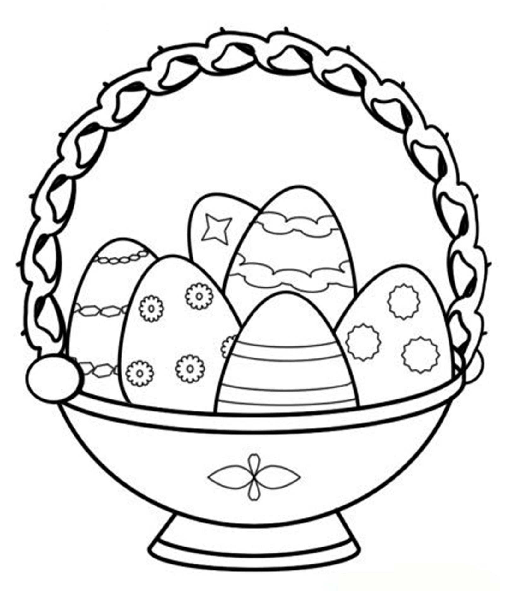
8 (384 - 2) 34 - 67 - 22 – Ушанова Светлана Валентиновна, заместитель руководителя Отдела культуры Кемеровской епархии Русской Православной Церкви (Московский Патриархат).

